Telesá z tuhých, kvapalných a plynných látok
Všade okolo nás sú predmety, ktoré vo fyzike nazývame t e l e s á.
Telesá môžu byť: pevné (pero, stolička, guma, zošit...)
kvapalné (voda v rieke, džús v pohári, olej v bandaske....)
plynné (vzduch v balóne, propán-bután v bombe,...
Telesá sú zložené z rozličných l á t o k.
Látky nemajú tvar, a delíme ich na:
pevné (papier, drevo, železo, ...)
kvapalné (voda, minerálka, benzín...)
plynné (vzduch, kyslík, vodná para...)
Látky majú spoločnú vlastnosť, a tou je, že sú d e l i t e ľ n é (čiže, všetko sa dá rozdeliť).
Skúmame vlastnosti
tuhých látok a telies

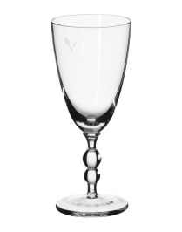
Okrem spoločnej vlastnosti - deliteľnosti, majú tuhé látky aj ďalšie vlastnosti, ktorými sa medzi sebou rozlišujú. Sú to napríklad:
- krehkosť (napr. sklo)
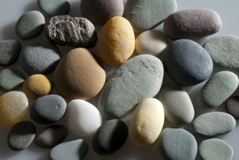
- tvrdosť (napr. drevo, kameň)

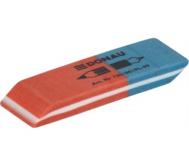
- pružnosť (napr. guma)

- tvárnosť (napr. plastelína)
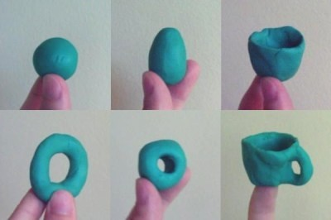

TELESÁ MAJÚ HMOTNOSŤ
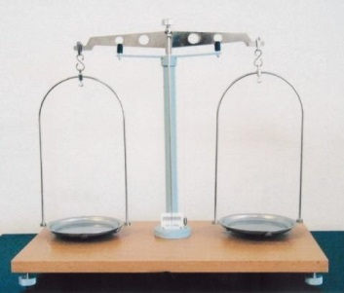
Hmotnosť telies sa určuje vážením.
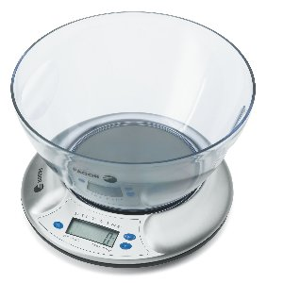
Meradlom hmotnosti sú váhy. Poznáme rôzne váhy:
- rovnoramenné
- digitálne
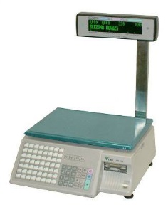
- kuchynské
- obchodné
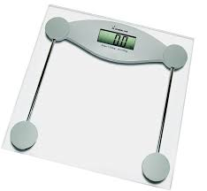
- osobné

Jednotky hmotnosti sú:
1 kg (kilogram)
1 g (gram)
1 t (tona)

Hmotnosť majú telesá z tuhých, kvapalných aj plynných látok. Je to všeobecná vlastnosť telies.

MERANIE DĹŽKY

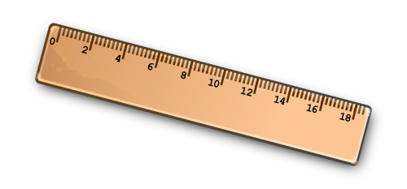
Na meranie dĺžky používame rôzne meradlá, napr. pravítko, dĺžkový, krajčírsky, stolársky meter...
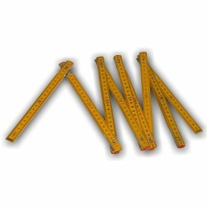
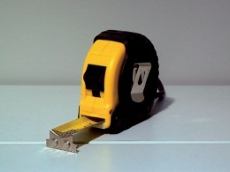
Ku každej nameranej číselnej hodnote musíme napísať jednotku dĺžky.

Jednotky dĺžky sú:

1m (meter)
1 cm (centimeter)
1 mm (milimeter)
1 km (kilometer)
1 m = 100 cm = 1000 mm
1 cm = 10 mm
1 km = 1000 m

Pravidlá pri meraní:
- Vybrať vhodné meradlo
- Priložiť tak, aby sa čiarka označená 0, kryla s okrajom meranej dĺžky.
- Pozerať kolmo na pravítko.
TELESÁ MAJÚ OBJEM
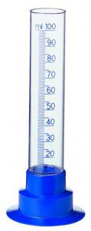
Objem je všeobecná vlastnosť telies. Môžeme zisťovať objem pevných, kvapalných aj plynných látok.

Meranie objemu kvapalín
Meradlom objemu je odmerný valec.
Pri meraní objemu kvapaliny musíme dodržať tieto pravidlá:
- vybrať si správnu veľkosť odmerného valca (podľa množstva kvapaliny, ktorú chceme odmerať)
- Odmerný valec musí byť položený na rovine.
- Zistiť, koľko mililitrov pripadá na jeden dielik stupnice na odmernom valci
- Oči musíme mať vo výške hladiny kvapaliny.
Jednotky objemu:
1 l (liter) 1 l = 1000 ml
1 ml (mililiter)

MERANIE OBJEMU TELIES

Objem telies môžeme merať pomocou odmerného valča a množstva vytlačenej vody.
Postup:
- Nalejeme vodu do odmerného valca a zapíšeme si objem vody (ml)
- Vložíme teleso do odmerného valca s vodou a zapíšeme si objem vody s telesom (ml).
- Vypočítame objem telesa:
objem vody s telesom (ml) – objem vody (ml) = objem telesa (ml)

Objem telies sa udáva v jednotkách:
1 m³ (meter kubický) 1 ml = 1 cm³
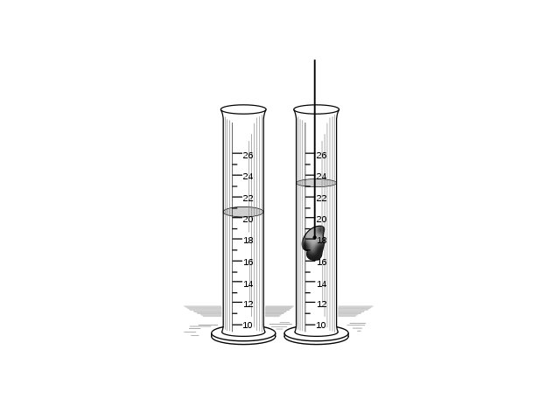
1 cm³ (centimeter kubický)

SKÚMAME VLASTNOSTI KVAPALÍN
Keď prelievame kvapaliny - dokazujeme vlastnosť
s názvom tekutosť. Vieme, že kvapaliny sú tekuté.

Keď rozlievame kvapaliny do nádob - ich delíme, táto vlastnosť sa nazýva deliteľnosť. Kvapaliny sú deliteľné.

Keď nalejeme do nádoby nejakú kvapalinu, tak si môžeme všimnúť že jej povrch hladiny je vodorovný, táto vlastnosť sa nazýva vodorovnosť. Kvapaliny majú vodorovnú hladinu.

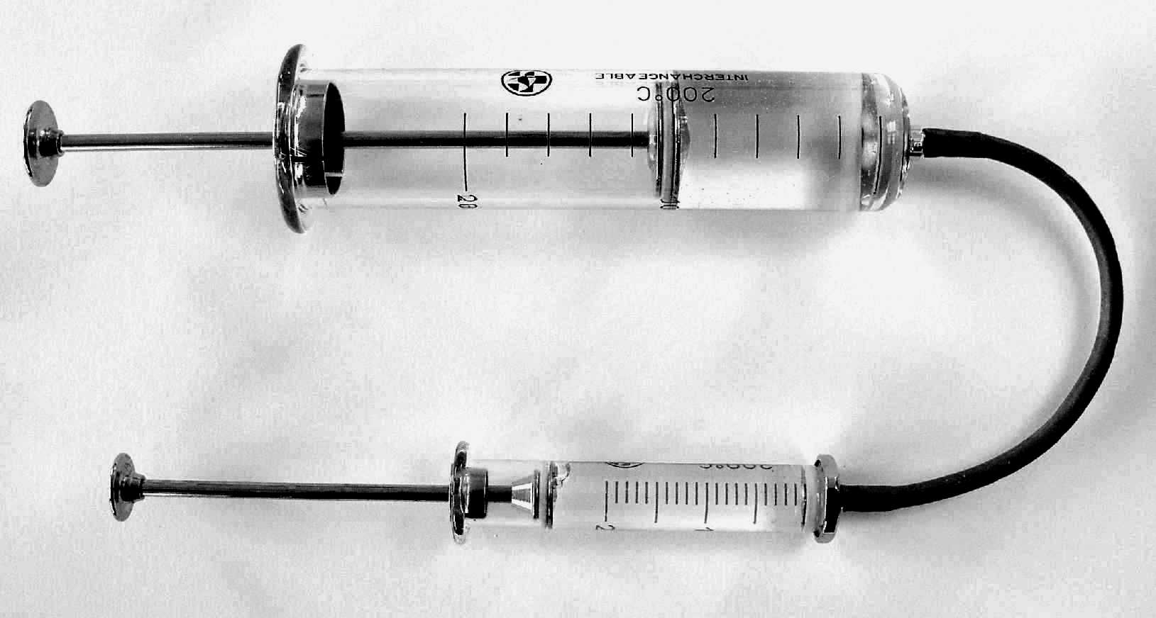
Stlačením oboch piestov dokážeme, že sa striekačky nepohnú. Tým dokazujeme vlastnosť nazývanú nestlačiteľnosť. Kvapaliny sú takmer nestlačiteľné.

NADĽAHČOVANIE V KVAPALINÁCH

Voda, ale aj iné kvapaliny nadľahčujú telesá v nich ponorené.

Preto napríklad keď sa nadýchneme, zadržíme dych a položíme sa na hladinu vody, nepotopíme sa.
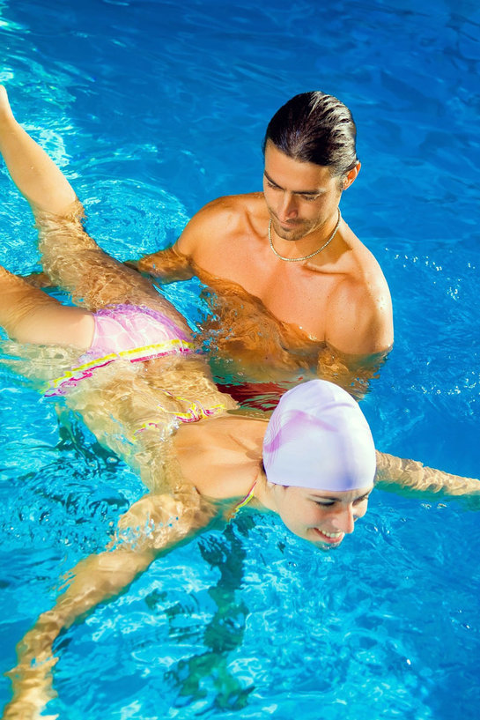

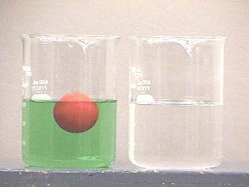

NADĽAHČOVANIE A HMOTNOSŤ TELIES

Niektoré telesá na hladine vody plávajú (konáre zo stromov, kus polystyrénu...), iné sa potopia (kamene, železo...). Sú aj telesá, ktoré sa na hladine vody vznášajú (napr. ponorka). Záleží to od hmotnosti telesa.

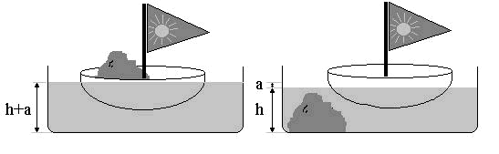
Hmotnosť telesa má vplyv na nadľahčovanie v kvapalinách.
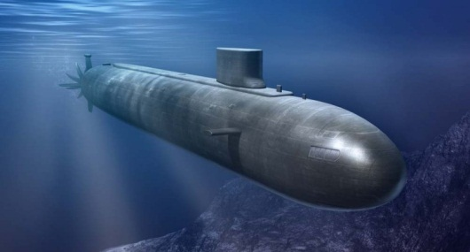
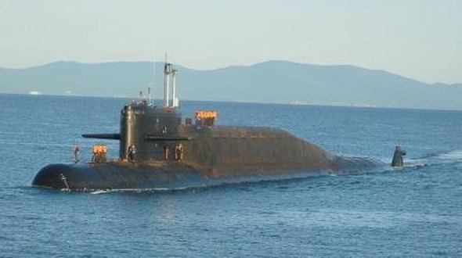

NADĽAHČOVANIE A OBJEM TELIES

Ak zväčšíme objem telesa tým, že doň nafúkame vzduch, má to vplyv na jeho nadľahčovanie vo vode.

Zakresli si polohu balóna v nádobe s vodou (podľa pokusu)

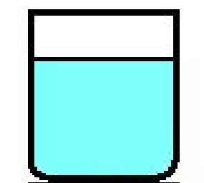

SKÚMAME VLASTNOSTI PLYNOV

Najznámejší plyn - vzduch

Vlastnosti plynov:
- stlačiteľnosť – nafúknutý balónik môžeme rukou stláčať – plynné teleso je stlačiteľné
- pružnosť – ak po stlačení uvoľníme ruku – balónik sa vráti do pôvodného stavu
- deliteľnosť – keď budeme cez trubičku fúkať do vody, vidíme bublinky – plyn, ktorý stúpa smerom nahor
- tekutosť – plyny možno prelievať


- nestály objem a tvar - plyny menia svoj tvar a objem podľa nádoby, v ktorej sú uzavreté
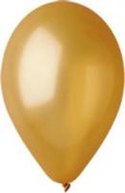
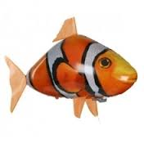

ATMOSFÉRA ZEME
TLAK VZDUCHU
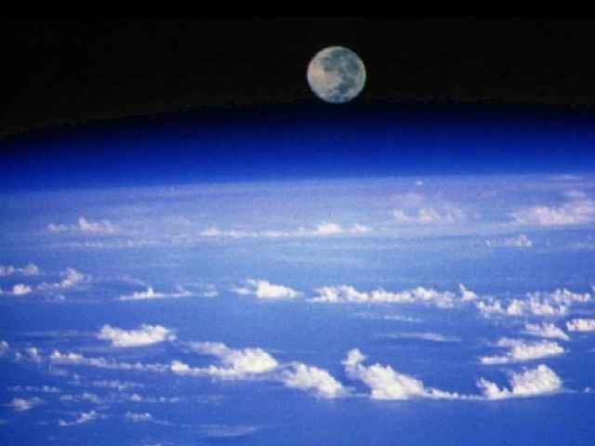
Atmosféra – plynný obal okolo našej Zeme.
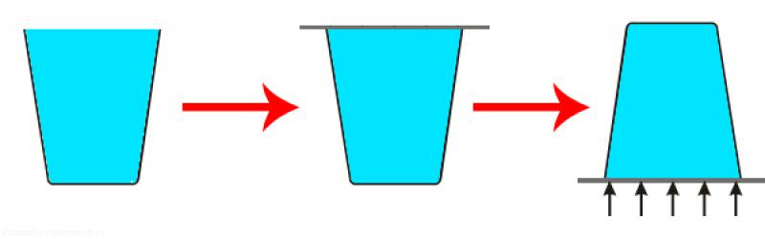
Silové pôsobenie horných vrstiev atmosféry nazývame tlakovou silou.
Tlak vzduchu má určitý vplyv aj na život na Zemi. Tlak vzduchu so stúpajúcou nadmorskou výškou klesá.
Ľudia svojím konaním často narúšajú čistotu vzduchu, napr. vypúšťaním škodlivých látok z tovární, spaľovaním, vyrubovaním lesov... Znečistený vzduch poškodzuje ľudský organizmus, ale škodí aj rastlinám a zvieratám.

Tuhé, kvapalné a plynné skupenstvo látok

Niektoré látky, napríklad voda, môžu byť za určitých podmienok tuhé, inokedy môžu byť ako kvapalina alebo plynná látka.
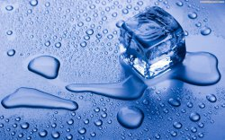
Pozorovať zmenu môžeme napr. pri zmene teploty:

ľad - tuhé skupenstvo - keď sa voda ochladí
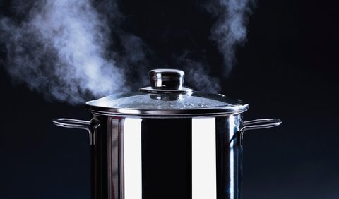
voda – kvapalné skupenstvo – keď sa ľad zohreje
vodná para – plynné skupenstvo – voda sa vyparuje za každých podmienok

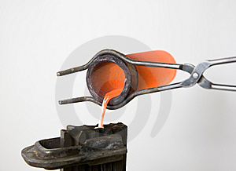
Zmeniť skupenstvo môžu aj iné látky – napríklad kovy (cín, zlato,...).
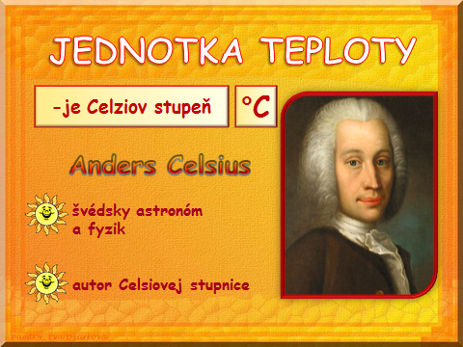
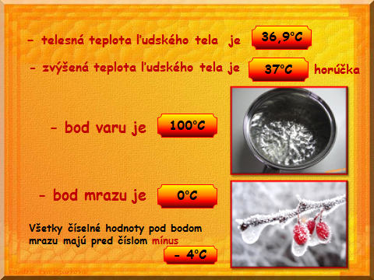
TEPLOTA
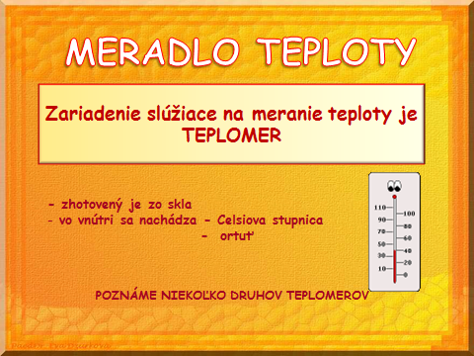
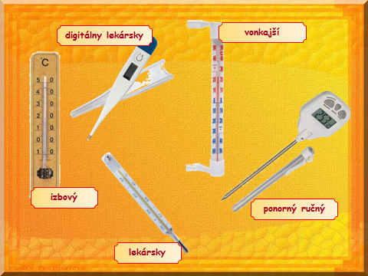
MERANIE TEPLOTY A ČASU
Jednotky času
1 s (sekunda) 2 min = 60 s
1 min (minúta) 1 h = 60 min
1 h (hodina) 1 h = 3600 s
Priemerné hodnoty teploty vypočítame tak, že sčítame všetky hodnoty teploty namerané počas určitého obdobia a vydelíme počtom meraní.

Pri meraní teploty musíme dodržiavať tieto pravidlá:
- na začiatku merania treba odhadnúť, aká bude najvyššia a najnižšia hodnota teploty a podľa toho si vyberieme teplomer
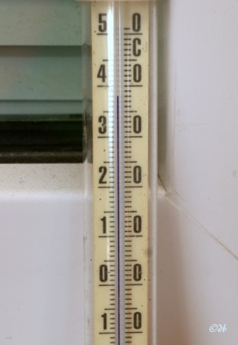
- zistíme, koľko °C pripadá na 1 dielik stupnice teplomera
- odčítame hodnotu teploty z teplomera tak, že sa pozeráme kolmo na teplomer

SKÚMAME PREMENU KVAPALINY
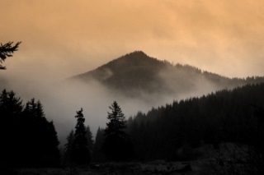
NA PLYN
VYPAROVANIE

Premena vody na vodnú paru v prírode nazývame vyparovanie. Voda sa vyparuje z oceánov, jazier, povrchu zeme, z povrchu rastlín, ale aj z tiel ostatných živých organizmov.
Obsah vodnej pary vo vzduchu možno odmerať meradlom vlhkosti vzduchu – vlhkomerom.
Vyparovanie kvapaliny prebieha pri každej teplote. Na rýchlosť vyparovania kvapaliny má vplyv:
- teplota,
- veľkosť povrchu kvapaliny,
- odstraňovanie pár nad povrchom kvapaliny, napr. vetrom.
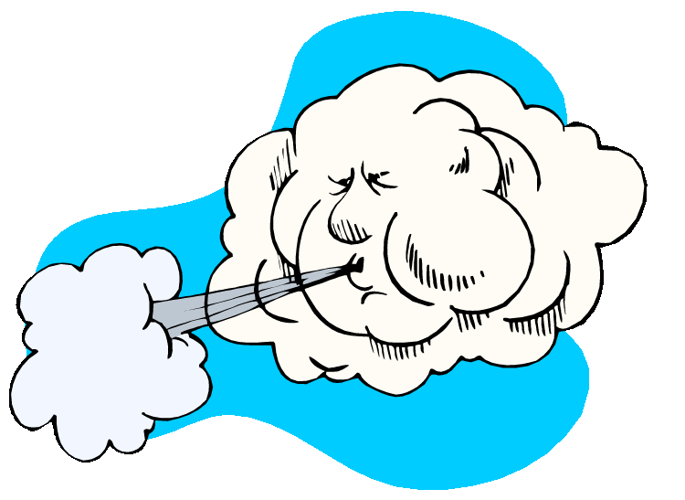
Rozličné druhy kvapaliny sa vyparujú rôzne rýchlo (napr. vyparovanie vody, vyparovanie voňavky).

VAR

Var vody nastáva vtedy, keď sa tvoria veľké bubliny a vystupujú na hladinu vody. Var je rýchla premena kvapalného skupenstva na plynné.

Voda vrie pri teplote 100 °C za určitých podmienok. Jednou z podmienok je veľkosť tlaku vzduchu.
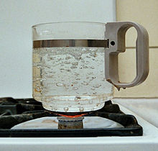

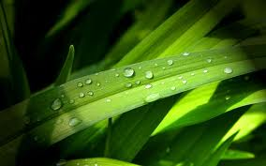
SKÚMAME SKVAPALŇOVANIE

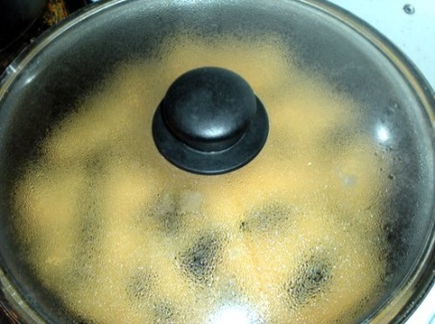
Dážď, vznik rosy alebo hmly sú prírodné deje, ktoré súvisia s premenou vodnej pary na vodu, čiže premenou plynného skupenstva vody na kvapalné skupenstvo. Táto premena sa nazýva skvapalňovanie (kondenzácia).

PREMENA VODNEJ PARY NA VODU

Na pokrievke hrnca, v ktorom je horúca voda, sa vytvoria kvapky vody. Na chladnejšej pokrievke sa vytvárajú kvapky vody, lebo v priestore nad horúcou vodou je vysoký obsah vodnej pary – vzduch je nasýtený vodnými parami.
Podobne je to s kvapkami rosy – vznikajú vtedy, ak je značný teplotný rozdiel medzi dňom a nocou.
Teplota, pri ktorej sa začnú tvoriť z vodnej pary kvapky vody, sa nazýva rosný bod.

AKO VZNIKÁ DÁŽĎ
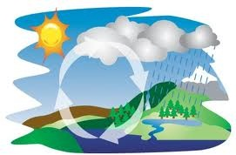
Slnko zohrieva zemský povrch a od Zeme sa zohrieva okolitý vzduch. Do vzduchu sa vyparuje voda. Teplý vzduch s vodnými parami stúpa nahor, až sa dostáva do chladnejších vrstiev atmosféry. Časť vodných pár vytvorí malé kvapôčky vody. Veľké množstvo drobných kvapôčok vody pozorujeme na oblohe ako oblak. Keď je už oblak veľký a ťažký, padajú kvapky na zem ako dážď. Dažďová voda sa opäť vyparuje a stúpa hore – tento dej sa volá kolobeh vody v prírode.
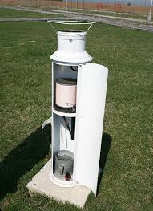
Množstvo dažďovej vody, ktoré spadne na zem za istý čas, sa meria zrážkomerom.

Pri spaľovaní nekvalitného uhlia sa do ovzdušia dostávajú škodlivé plyny, ale aj z komínov tovární, výfukov áut a podobne, ktoré spolu s dažďovými kvapkami vody vytvárajú kyslý dážď.
SKÚMAME TUHNUTIE A TOPENIE

Pre väčšinu tuhých látok platí, že ak ich zohrievame, ich teplota sa zvyšuje. Keď teplota dosiahne určitú hodnotu, mení sa tuhé skupenstvo na kvapalné. Ak kvapalné látky ochladzujeme, mení sa kvapalné skupenstvo na tuhé.

TUHNUTIE

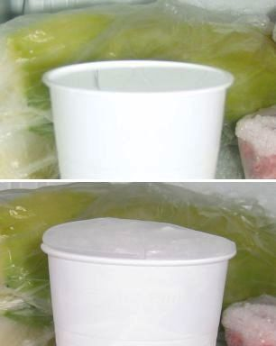
Voda sa mení na ľad pri 0°C. Túto teplotu nazývame teplota tuhnutia.
Voda pri zmene skupenstva na ľad zmení – zväčší svoj objem.

Takmer všetky látky pri tuhnutí zmenšujú svoj objem – voda však svoj objem zväčšuje (preto ľadové kryhy plávajú na vode).

TOPENIE

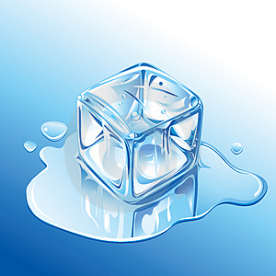
Ľad sa začína topiť pri teplote 0°C. Túto teplotu teda nazývame aj teplota topenia.
Teplota topenia a teplota tuhnutia majú rovnakú hodnotu.

Rozdiel medzi topením a tuhnutím látok je v tom, že pri tuhnutí musíme kvapalinu ochladzovať a pri topení musíme tuhú látku zohrievať.

Rôzne druhy látok sa topia pri rôznej teplote, napr. cín sa topí pri teplote 232 °C , železo sa topí pri teplote 1535 °C, vosk pri teplote 34 °C.

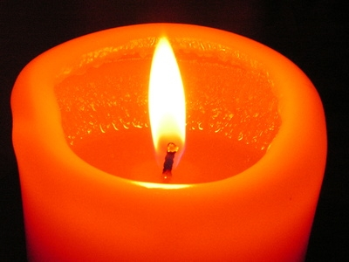
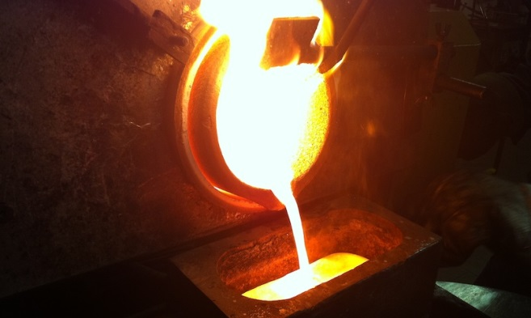

METEOROLOGICKÉ POZOROVANIE

Pozorovanie a predpoveď počasia

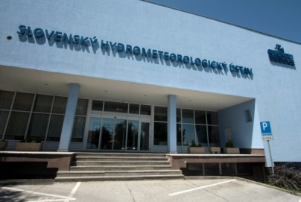
Predpoveďou počasia a dejmi prebiehajúcimi v atmosfére sa zaoberá vedný odbor meteorológia.

Pracoviskom pre predpoveď počasia je u nás Slovenský hydrometeorologický ústav v Bratislave.

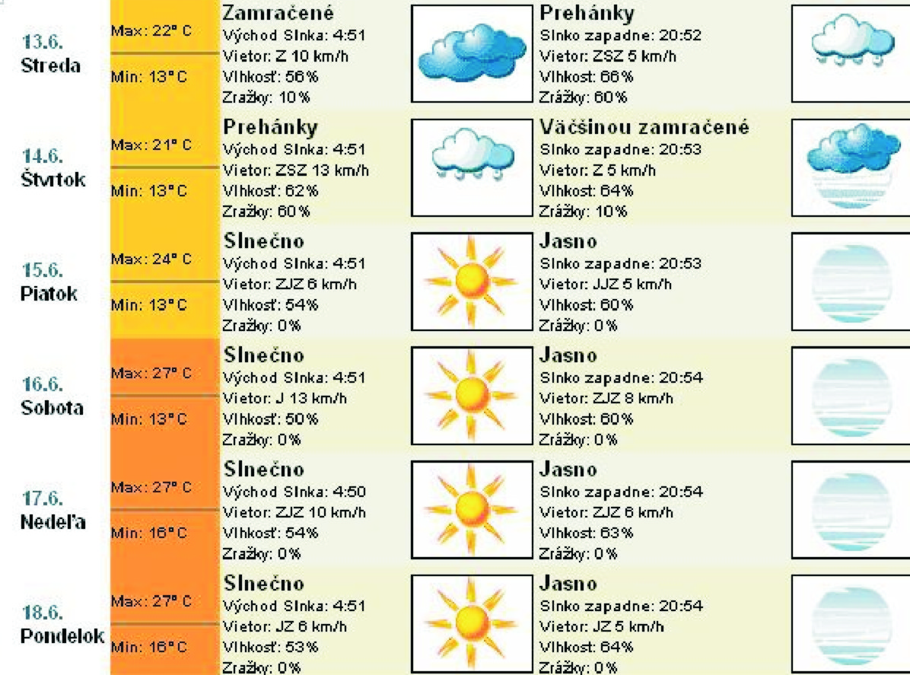
Úlohou meteorológov je pravidelne merať teplotu a tlak vzduchu, veľkosť a smer vetra, vlhkosť vzduchu, oblačnosť a množstvo zrážok, sledovať stav a čistotu ovzdušia.

Meteorologická stanica

V meteorologických staniciach (na Slovensku je ich okolo 50) sa robia pravidelné pozorovania počasia a výsledky sa zapisujú do denníka do meteorologickej mapy. Všetky údaje a pozorovania sa posielajú do Slovenského hydrometeorologického ústavu. Tam sa zhromažďujú správy aj z iných štátov a svetadielov.

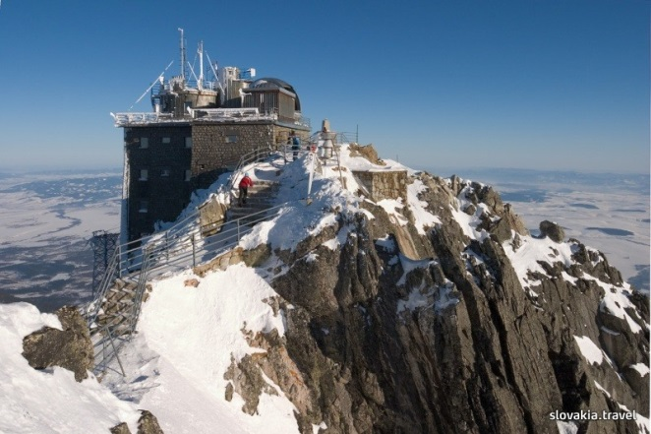
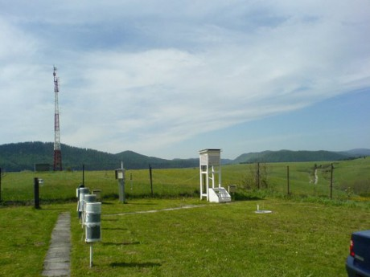
Na meteorologickej stanici sa však merajú a zaznamenávajú aj iné údaje, napríklad sa pozoruje Slnko , rýchlosť vetra a podobne .
